SISTEMA INTELIGENTE PARA APOIO A IDENTIFICAÇÃO DE POSSÍVEIS SUSPEITOS DE CRIMES
Reengenharia e Evolução da Aplicação

Mateus Provesi¹; Reginaldo Rubens da Silva²; Angelo Augusto Frozza³

RESUMO

Este trabalho apresenta o resultado da reengenharia e da evolução do Sistema Inteligente para Apoio a Identificação de Possíveis Suspeitos de Crimes, aplicando tecnologias e ferramentas atuais, voltadas a web, de modo a possibilitar que o referido sistema continue sendo utilizado com sucesso, porém, sem as dificuldades e problemas que seus usuários passaram a relatar nos últimos tempos, ocasionados pelo fato de que as tecnologias e ferramentas que foram empregadas na implementação da versão original, tornaram-se obsoletas com o passar do tempo.

Palavras-chave: Aplicação Web, Identificação de Suspeitos, Reengenharia de Software

INTRODUÇÃO

De acordo com dados extraoficiais e relatos verbais dos policiais, um grande percentual (cerca de 80%) dos crimes são praticados por reincidentes, ou seja, pessoas que já praticaram algum crime anteriormente (SILVA, 1999).
Levando em conta estes números, é uma prática comum nas delegacias, o uso de álbuns de fotos para tentar o reconhecimento de possíveis suspeitos do crime a partir do relato das vítimas ou testemunhas. Neste caso, quando uma pessoa se dirige a uma delegacia relatando um delito do qual foi vítima ou testemunha, ela é convidada a visualizar um conjunto de fotos de pessoas que já foram presos e fichados anteriormente por ocasião da realização de algum ato criminoso.
Ocorre que, à medida que o tempo passa, o conjunto de fotos dentre as quais a vítima deverá tentar identificar os possíveis suspeitos, cresce consideravelmente, o que torna mais difícil o sucesso na tarefa da identificação.
Surge então a necessidade do uso de alguma ferramenta que filtre as fotos, reduzindo o conjunto a ser visualizado pela vítima. No entanto, sistemas de informação convencionais se utilizam de filtros do tipo “verdadeiro ou falso”, ou seja, se a pessoa tem todas as características descritas pela vítima (cor dos olhos, da pele, cabelos, formato dos olhos, nariz, boca, estatura, altura, ...), suas fotos são recuperadas pelo filtro, mas se pelo menos uma característica não coincide com aquelas descritas pela vítima, as fotos não são recuperadas.
Mas considerando que a vítima enfrentou forte estresse durante a ocorrência do delito, é aceitável que ela se confunda ao informar algumas das características. Ou ainda, fatores ambientais como a iluminação ou a distância que a vítima se encontrava do praticante do delito, podem levar igualmente a informação equivocada de algumas das características.
Como solução para este problema, foi desenvolvido o Sistema Inteligente para Apoio a Identificação de Possíveis Suspeitos de Crimes (SILVA, 1999). Este sistema tinha como principal diferencial, o emprego da técnica de Inteligência Artificial (IA) chamada Raciocínio Baseado em Casos (RBC).
A aplicação de tal técnica da IA proporcionou um avanço no processo de filtragem das fotos, permitindo a redução do conjunto de fotos a ser visualizada pela vítima, sem contudo, comprometer a probabilidade da identificação de possíveis suspeitos através da visualização das fotos.
Apesar do sucesso na utilização do sistema, relatado pelos policiais das unidades policiais onde ele já foi utilizado, ele passou a apresentar algumas deficiências em virtude das ferramentas e tecnologias que foram empregadas na sua implementação, que ao longo do tempo, foram se tornando obsoletas.
No presente trabalho, descrevemos o processo de reengenharia do software já existente, com emprego de tecnologias atuais na implementação da nova versão e evolução da aplicação através da realização de melhorias em diversas das funcionalidades do sosftware, bem como a ataulização da documentação do sistema.

PROCEDIMENTOS METODOLÓGICOS

Inicialmente foi realizada uma revisão dos conceitos teóricos, de modo a atualizar e complementar os conceitos empregados no desenvolvimento da versão original do software.
Em seguida, foi realizada uma adaptação da estrutura da base de dados existente, incluindo algumas informações e removendo outras, de acordo com solicitações feitas pelos usuários da versão pré-existente da aplicação.
O próximo passo, foi a modelagem da aplicação, tendo em vista que as ferramentas de modelagem empregadas anteriormente, eram obsoletas e foram substituídas por ferramentas mais modernas, práticas e eficazes. A modelagem foi realizada na linguagem UML (Unified Modelling Lnaguage), tendo sido construídos Diagramas de Caso de Uso, Diagramas de Atividade, Diagramas de Sequência e o Diagrama de Classes.
Uma vez concluída a modelagem, deu-se início a etapa de implementação da nova versão, sendo que periodicamente, versões preliminares da aplicação foram implantadas e avaliadas pelos usuários do software pré-existente, de modo a validar cada conjunto de funcionalidades desenvolvido.
Após concluída a etapa de implementação e testes, o projeto será concluído com a instalação da aplicação desenvolvida no servidor disponibilizado pela DIC (Divisão de Investigações Criminais) da Polícia Civil de Balneário Camboriú.
Como ferramentas e tecnologias utilizadas no desenvolvimento da aplicação aqui descrita, temos: a linguagem de programação PHP; o framework de programação PHP Codeigniter; e o framework front-end Bootstrap.

Linguagem de Programação PHP

Utilizado para criar páginas web dinâmicas, o PHP (Hypertext Preprocessor), “É uma das linguagens mais utilizadas na web. Milhões de sites no mundo inteiro utilizam PHP” (NIEDERAUER, 2011). Suas principais características são: gratuito e com código fonte aberto, pode ser embutido no HTML (Hyper Text Markup Language), é uma linguagem interpretada no servidor e suporta diversos bancos de dados (NIEDERAUER, 2008). Além de possuir uma variedade de funções prontas e ampla documentação.
A linguagem de programação PHP, foi criada no outono de 1994, por Rasmus Lerdorf, que no princípio chamou-a de PHP/FI (Personal Home Pages / Form Interpreter), e em novembro de 1997, quando do lançamento da sua segunda versão, aproximadamente 50 mil domínios já a utilizavam, o que representava 1% de toda a internet no momento (DALL'OGLIO, 2009).
O PHP é o responsável por toda a parte lógica do sistema, upload de arquivos, análises, fluxos de informações, montagem das páginas conforme o conteúdo, entre outras.

Framework CodeIgniter para Desenvolvimento em PHP

Framework PHP baseado no conceito MVC (Model, View, Controller) e mantido pelo Ellislab (empresa de desenvolvimento de aplicações web), é ideal para quem busca um framework open source poderoso e ao mesmo tempo leve para o aumento de desempenho no trabalho de desenvolvimento back-end – a parte lógica de uma página web. Ele possui ampla documentação, muitos fóruns de discussão e grande variedade de tutoriais, inclusive em português, espalhados pela internet (ELLISLAB, 2013). O uso do Codeigniter, a exemplo do que se propõe a grande maioria dos frameworks de desenvolvimento, possibilita maior agilidade no desempenho e confere maior qualidade ao produto desenvolvido, além de garantir uma considerável redução no tempo dispendido com a manutenção e evolução da aplicação.

Framework Front-End Bootstrap

O Bootstrap é um framework para desenvolvimento front-end de páginas web, ou seja, a parte da aplicação que interage com o usuário. Ele oferece suporte a novas tecnologias como HTML5 e CSS3, e foi criado por Mark Otto e Jacob Thornton, para o desenvolvimento da aplicação de microblogs Twitter (BOOTSTRAP, 2013).

RESULTADOS E DISCUSSÂO

Como principais resultados deste trabalho, podemos destacar:
- modelagem otimizada da base de dados da aplicação, eliminando entidades desnecessárias e acrescentando outras que não foram identificadas na primeira etapa da análise;
- construção das interfaces do usuário utilizando o framework front-end Bootstrap, conforme exemplo apresentado na Figura 1;
- a construção da aplicação web para apoio a identificação de possíveis suspeitos de crimes com a utilização de tecnologias e ferramentas atuais;
- a facilitação do uso da aplicação pelas delegacias, dada a simplificação do processo de instalação e manutenção proporcionada pelo emprego da plataforma web;
- a agilidade na execução dos procedimentos de identificação de possíveis suspeitos de crimes, realizada pelos policiais nas delegacias, em face do relato de um crime por uma vítima ou testemunha.
O código fonte da aplicação desenvolvida está sendo revisado e as últimas baterias de testes estão sendo realizadas. Em seguida, pretende-se disponibilizar a aplicação como software open source, de maneira que possa ser livremente adotada por quaisquer interessados, inclusive com a possibilidade de realização de melhorias e acréscimo de novas funcionalidades, incrementando o potencial de utilização da ferramenta.

Figura 1 - Interface da ficha do suspeito, com dados e fotos.
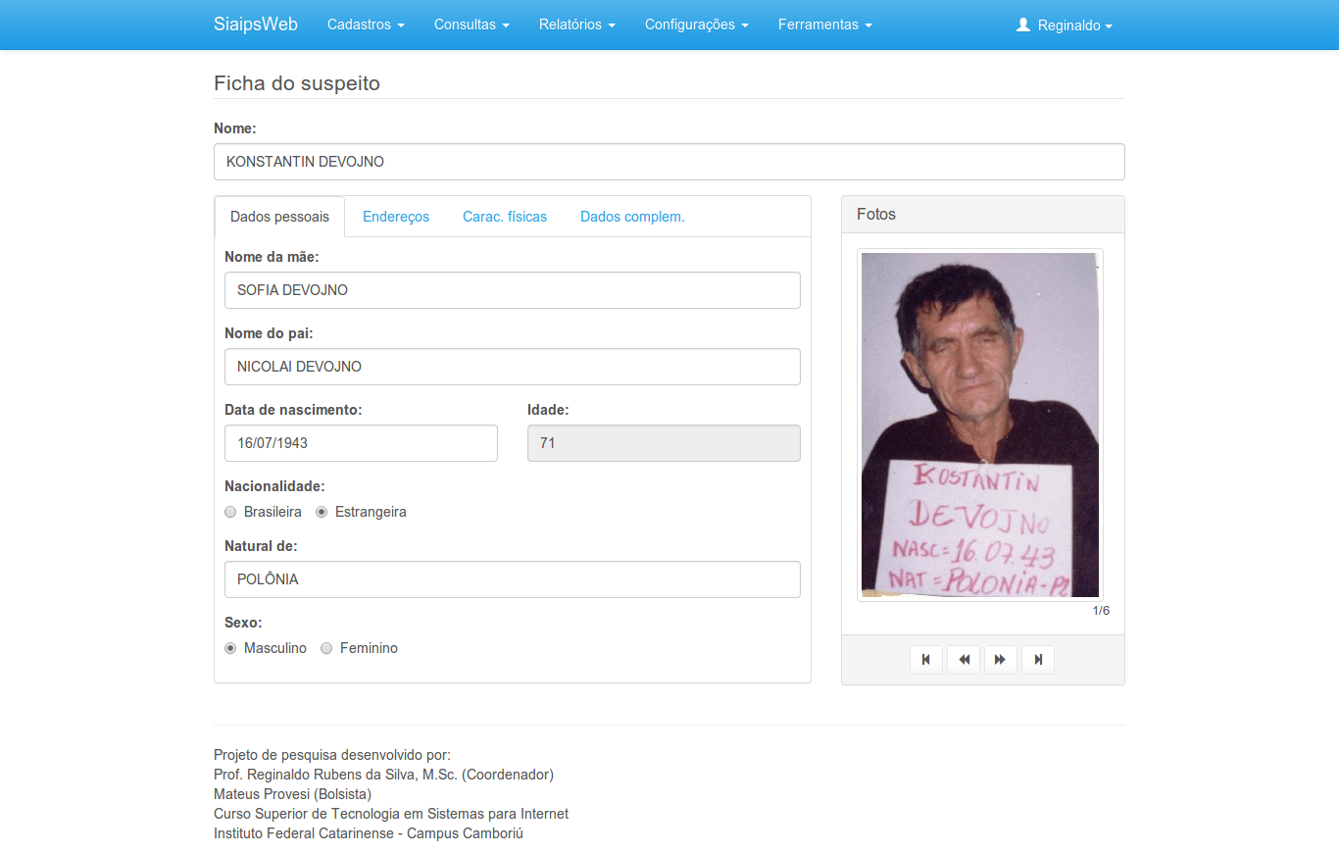
Fonte: Desenvolvida pelo autor.

CONSIDERAÇÕES FINAIS

O trabalho de reengenharia e evolução da aplicação descrito neste artigo vai proporcionar mais facilidade para a utilização do sistema, contribuindo para agilizar o processo de reconhecimento de suspeitos através das fotos e, por consequência, agilizando também o processo de investigação criminal como um todo.
A aplicação de tecnologias e ferramentas mais modernas vai possibilitar a continuidade da utilização da aplicação com a qual os usuários já estão habituados, evitando assim os impactos negativos habitualmente presentes na substiuição de um software por outro, com interfaces e processos completamente diferentes.
O emprego de tecnologias web, vai possibilitar o acesso a aplicação mesmo de fora das delegacias, o que também contribui consideravelmente com a agilidade na resolução dos casos de investigação e que possibilitam que vítimas ou testemunhas que eventualmente, por algum motivo, não possam se deslocar até uma delegacia, possam proceder com o reconhecimento fotográfico dos possíveis suspeitos.
A conclusão do projeto, com a disponibilização do código fonte da aplicação sob licença open source vai possibilitar que outras unidades policiais venham a se utilizar desta ferramenta, bem como, possam contribuir com a evolução constante da mesma, propondo ou até mesmo, desenvolvendo novas funcionalidades.

REFERÊNCIAS

BOOTSTRAP. Site Completo. Disponível em: <http://getbootstrap.com/2.3.2/>. Último acesso: 05 nov. 2013.

DALL'OGLIO, Pablo. PHP: Programando com Orientação a Objetos. São Paulo: Novatec Editora, 2009.

ELLISLAB. Codeigniter. Disponível em: <http://ellislab.com/codeigniter>. Último acesso em: 05 nov. de 2013.

NIEDERAUER, Juliano. Integrando PHP5 com MySQL: guia de consulta rápida. 2.ed. São Paulo: Novatec Editora, 2008.

NIEDERAUER, Juliano. Desenvolvendo Websites com PHP. São Paulo: Novatec Editora, 2011.

SILVA, Reginaldo R. da. Sistema Inteligente para Apoio a Identificação de Possíveis Suspeitos de Crimes. Itajaí, 1999. Trabalho de Conclusão do Curso de Ciência da Computação. Universidade do Vale do Itajaí – UNIVALI.

